NARRATIVAS QUE RESISTEM: COLONIALIDADE, PERFORMANCE E
MEMÓRIAS COLETIVAS NAS NARRATIVAS DAS MULHERES DO BOM JESUS

Hélen Fernandes Santos
Universidade Estadual de Montes Claros
Hellenfs17@gmail.com
Processos Educativos dos Povos e Comunidades Tradicionais e Movimentos Sociais
Palavras-chave: Narrativas. Mulheres. Performance. Colonialismo. Memoria

Resumo
Este artigo analisa como as mulheres da comunidade rural do Bom Jesus (Porteirinha/MG) utilizam a oralitura, conceito cunhado por Leda Martins (2003) como
interseção entre oralidade, escrita e performance corporal, para preservar memórias e resistir às invisibilidades impostas pela colonialidade do saber. Através de uma pesquisa autoetnográfica com 12 mulheres (18 a 68 anos), examinamos as narrativas orais e performances em relação a Festa do Senhor Bom Jesus, e o cotidiano na comunidade. O artigo inicia com a introdução da pesquisa, e uma revisão literária dos efeitos da colonialidade, logo após a história do território, lugar que ocorre a pesquisa e as narrativas colhidas e analisadas, sob a ótica da colonial idade (Anibál Quijano 2005) e gênero (Maria Longines (2008). Os resultados revelam: a ressignificação de espaços tradicionalmente masculinos, onde mulheres assumem protagonismo, porém mantêm sobrecarga de trabalho invisível; as contradições intergeracionais entre jovens que negociam modernidade e idosas que naturalizam hierarquias coloniais de gênero; os silêncios estratégicos sobre violências históricas, que coexistem com a reivindicação de novas identidades femininas.

Palavras-Chaves: Narrativas. Mulheres. Performance. Colonialismo. Memoria

Introdução

No primeiro artigo exploramos a oralitura como conceito híbrido entre oralidade e escrita como método de pesquisa decolonial, neste artigo, interrogamos como as narrativas orais das mulheres da Comunidade do Bom Jesus, mobilizam essa oralitura para preservar memórias e resistir às invisibilidades imposta pela colonialidade do saber, através de uma autoetnografia, analisaremos as performances corporais, como gestos, silêncio, danças e Pausas, analisando como essas práticas transcendem a fala para se tornarem ato de resistência.
Este artigo organiza-se em seções interligada, dando início a uma revisão literária sobre colonialidade e suas disputas no mundo contemporâneo, a história local do território a ser pesquisado, e uma análise a partir das narrativas colhidas, a partir da ótica da oralitura e colonialismo, e concluindo com contribuições dos autores a partir dessa prática de ressignificação cultural.

Justificativa e problema da pesquisa

A justificativa parte da constatação de que, mesmo após o fim do colonialismo, a colonialidade (do poder, do saber e do ser) permanece reproduzindo hierarquias raciais, de gênero e epistêmicas (Quijano, 2007; Grosfoguel, 2008). As mulheres, em especial, sofrem opressão dupla: pela dominação colonial e pelo machismo (Lugones, 2014). O silêncio historicamente imposto a elas (Perrot, 2005) e sua invisibilidade nos espaços de poder constituem o problema central. A pesquisa pergunta: como as mulheres da comunidade rural do Bom Jesus utilizam a oralitura para preservar memórias e resistir às invisibilidades impostas pela colonialidade do saber e de gênero?

Objetivos da pesquisa

O objetivo principal é analisar, por meio da oralitura (conceito de Leda Martins, 2003), as narrativas orais e performances de mulheres da comunidade do Bom Jesus (Porteirinha/MG), investigando como essas práticas preservam memórias e resistem à colonialidade. Como objetivos específicos: examinar as transformações de gênero nos rituais comunitários (como a Festa do Senhor Bom Jesus); compreender as contradições intergeracionais entre jovens e idosas; e evidenciar os silêncios estratégicos e as ressignificações de espaços tradicionalmente masculinos.

Referencial teórico que fundamenta a pesquisa

Do Colonialismo à Colonialidade

O colonialismo se manifestou de maneira mais violenta com a chegada dos europeus à América, evento político que só terminou aproximadamente no início do século XX. Para (Quijano, 2007) O colonialismo significa a chegada de um povo, com uma identidade X (os colonizadores/as), a um território de outro povo, com uma identidade Y (os/as colonizados/as) e, pela força política e/ou militar, subjuga essa população para garantir a exploração das riquezas e do trabalho da colônia em benefício dos colonizadores, ficando a soberania do povo colonizado sob os interesses do povo que coloniza. Ramón Grosfoguel (2008), argumenta que, mesmo após essa independência, a colonialidade não foi totalmente erradicada, pois as relações coloniais continuam a ser reproduzidas até os dias de hoje, principalmente em suas três formas principais: a colonialidade do poder, do saber e do ser Anibál Quijano, (2007). Para Restrepo e Rojas (2012), ambos definem como um fenômeno histórico complexo que se estende para além do colonialismo, referindo-se a um padrão de relações de poder que opera pela naturalização de hierarquias territoriais, raciais, culturais, de gênero e epistêmicas.

A colonialidade refere-se então como resultados da prática do colonialismo, mesmo o evento histórico ter chegado ao fim, ainda sim, tem propagado nas relações culturais, sociais e políticas ao longo do tempo. Mignolo (2016) considera a colonialidade como o lado mais obscuro da modernidade, para ele: [...] a “modernidade” é uma narrativa complexa, cujo ponto de origem foi a Europa, uma narrativa que constrói a civilização ocidental ao celebrar as suas conquistas enquanto esconde, ao mesmo tempo, o seu lado mais escuro, a “colonialidade”.

Ou seja, para o autor, não existe modernidade sem colonialidade, e por muitos anos, essa modernidade foi dominada pelos povos dominantes, se conformando pela naturalização cultural trazida pela colonialidade. Mas, com o decorrer dos anos, os povos foram se reconhecendo e conhecendo seu lugar social através das lutas e resistência. Porém, mesmo com esse progresso, ainda tem muito o que avançar, pois muitos sujeitos, principalmente as mulheres, ainda se calam frente à opressão. Freire (2019) comenta que:

[...] os oprimidos dificilmente lutam, nem sequer confiam em si mesmos. Têm uma crença difusa, mágica, na invulnerabilidade do opressor. [...] É preciso que comecem a ver exemplos da vulnerabilidade do opressor para que, em si, vá operando-se a convicção oposta à anterior. Enquanto isso não se verifica, continuarão abatidos, medrosos, esmagados. (Freire, 2019, p. 70).

Assim, Mesmo que diversas lutas sociais por espaço tenham sido consolidadas pela mulher, com resultados positivos na busca pela igualdade, ainda se verifica que a figura feminina permanece anulada, inclusive pela dificuldade de efetivação do acesso às esferas do poder, dentro do sistema democrático, nesse sentido, Maria Lugones (2014), cunhou o termo “colonialidade de gênero”,

[...] Ao usar o termo colonialidade, minha intenção é nomear não somente uma classificação de povos em termos de colonialidade de poder e de gênero, mas também o processo de redução ativa das pessoas, a desumanização que as torna aptas para a classificação, o processo de sujeitificação e a investida de tornar o/a colonizado/a menos que seres humanos. [...] (Lugones, 2014, pág. 939).

Ou seja, as mulheres sofrem opressão em dobro: não só pela dominação colonial, mas também pelo machismo. Mesmo sendo excluídas da sociedade, elas não param de lutar contra essas imposições. Essa resistência abre os olhos da gente para enxergar como o sistema as controla e as invisibiliza. Para (Birolli, (2018) “À mulher estão destinadas atividades de manutenção da vida como a criação dos filhos, pessoas idosas e doentes, preparação da alimentação e cuidados da casa” (Birolli, 2018, s.p). Pesquisas sociológicas e históricas revelam que a mulher sempre foi colocada em segundo plano, subordinada à hegemonia masculina. Um exemplo disso é o autor Carlos Roberto Gonçalves (2009) que enfatiza que “a ideia do homem como chefe de família tem suas raízes na colonização”. Isso nos mostra que a figura masculina ainda é sustentada por estruturas de poder que perpetuam desigualdades de gênero. Essa concepção molda dinâmicas familiares e sociais, reforçando a ideia de hierarquia e controle que remonta às práticas coloniais, impactando a construção das identidades e relações de gênero nas sociedades.

Assim, entendemos que a colonialidade é um efeito do colonialismo que determina as características de dominação e poder e que continuam moldando a sociedade conquistada pelos Europeus, mesmo o Brasil sendo um país independente, já que esses padrões estão enraizados em todo território e campos de nossas vidas. A historiadora Michelle Perrot (2005) em sua obra “As mulheres ou o silêncio da história” nos apresenta a seguinte ideia:

No que se refere ao passado, um oceano de silêncio, ligado à partilha desigual dos traços, da memória e, ainda mais, da História, este relato que, por muito tempo, “esqueceu" as mulheres, como se, por serem destinadas à obscuridade da reprodução, inenarrável, elas estivessem fora do tempo,” ou ao menos fora do acontecimento (Perrot, 2005 p. 9).

O cotidiano e as relações sociais no Brasil, traz como resultados, uma marca histórica das experiências coloniais, para Fraser, (2001), analisar esses resquícios da continuidade colonial pode nos auxilia a compreender os níveis de injustiça nos campos sociais, culturais e econômicos. A colonização frequentemente impõe estereótipos prejudiciais sobre as mulheres colonizadas, retratando-as como passivas, submissas ou exoticamente "diferentes". Esses estereótipos reforçam a marginalização das mulheres, justificando sua exclusão dos espaços de poder e tomada de decisão. Para entendermos melhor essa questão, a pesquisadora Gayatri Spivak (2010), influente teórica pós-colonial, oferece uma perspectiva crítica sobre os efeitos duradouros do colonialismo na representação e marginalização das mulheres colonizadas.
Dessa forma, os conhecimentos e as identidades das mulheres foram moldados de acordo as necessidades e interesses dos colonizadores. Isso se alinha com a ideia de colonialidade do saber e do ser: Para Maldonado Torres (2020)

[...] saber (sujeito, objeto e método); ser (tempo, espaço e subjetividade); poder (estrutura, cultura e sujeito). Comum às três dimensões é a subjetividade. O que quer que um sujeito seja ele é constituído e sustentado pela sua localização no tempo e espaço, sua posição na estrutura de poder e na cultura, e nos modos como se posiciona em relação à produção do saber (Maldonado-Torres 2020, 49).

Ainda Segundo Spivak (2010), as mulheres colonizadas foram representadas de maneira que serviam para legitimar a dominação colonial, tornando-as "subalternas", ou seja, uma classe de pessoas cujas vozes são sistematicamente excluídas das narrativas dominantes, impedindo que elas sejam vistas como agentes de sua própria história e, sobretudo, da sua independência.
Os estereótipos de submissão e exotismo contribuem para uma visão simplista e redutora da identidade dessas mulheres, apagando sua agência e a diversidade de suas experiências. Ao rotulá-las como passivas ou "diferentes", o discurso colonial nega a possibilidade de reconhecê-las como sujeitos plenos de direitos e capacidades. Nas comunidades tradicionais, é forte vermos as experiências dessas mulheres que enfrentam múltiplas formas de marginalização. Perrot (2005) comenta:

O silêncio é o comum das mulheres. Ele convém à sua posição secundária e subordinada. Ele cai bem em seus rostos, levemente sorridentes, não deformados pela impertinência do riso barulhento e viril. Bocas fechadas, lábios cerrados, pálpebras baixas, as mulheres só podem chorar, deixar as lágrimas correrem como a água de uma inesgotável dor (Perrot, 2005, p. 9).

O autor revela como o silêncio foi sistematicamente imposto às mulheres como uma forma de controle social, uma ferramenta para manter sua subordinação e invisibilidade. Ao destacar esse padrão histórico, Perrot (2005) nos convida a refletir sobre a necessidade de romper com essas normas opressoras, valorizando as vozes femininas e reconhecendo sua plena capacidade de expressão. Esse rompimento é essencial para desafiar a colonialidade e o patriarcado, permitindo que as mulheres sejam protagonistas de suas próprias histórias e lutas. E apesar desse silêncio historicamente imposto, às mulheres usam na oralitura uma poderosa ferramenta de resistência e preservação de suas vozes e saberes. Mesmo ainda sendo um campo de disputa, onde muitos espaços tradicionais de fala e memória marginalizam as narrativas femininas, reproduzindo hierarquias de gênero e raça. Para isso, a oralitura não é apenas herança ou ferramenta de luta, mas também um território em conflito, onde vozes lutam por visibilidade e reconhecimento em meio a estruturas que ainda as silenciam.

  - O território
Estudar as mulheres como sujeitos históricos permite analisar tanto os vestígios das relações coloniais quanto suas manifestações atuais, revelando como essas estruturas perpetuam desigualdades. Essa abordagem ajuda a desvendar as múltiplas camadas de injustiça estrutural que afetam as mulheres nos âmbitos econômico, social e cultural. Neste cenário histórico, historiográfico e epistêmico, apresentarei uma pesquisa auto etnográfica do território que acolheu essa investigação.
Optei por uma pesquisa auto etnográfica não apenas por ser nativa do território em estudo, mas porque essa posição me permite acessar camadas de significado que muitas vezes permanecem invisíveis a um observador externo. Como parte da comunidade que investigo, carrego em meu corpo e em minha memória as marcas das dinâmicas coloniais e patriarcais que se perpetuam no cotidiano. Essa imersão possibilita uma descrição densa e contextualizada das mulheres a partir de um lugar de fala que conjuga experiência vivida e análise crítica. A autoetnografia, portanto, não é apenas um método, mas um compromisso ético e político de tornar visíveis as narrativas silenciadas, reconhecendo que o território não é apenas objeto de estudo, mas também espaço de existência, resistência e produção de conhecimento. Saquet (2015b, p. 312) afirma que o território, é “resultante de relações sociais, das identidades, diferenças e desigualdades, gerando e sendo influenciado, muitas vezes, por identidades territoriais”, Rocha e Almeida ilustram discussão sobre território:
Na Geografia Cultural, território não é categoria enquanto elemento de apropriação(...). É diferente do território dentro da análise da Geografia Crítica, em que o vivido é definido pelas relações de trabalho que englobam a existência e a subsistência. Quem define o território, na concepção pósmoderna, é a identidade cultural. Nessa acepção, o território é o lugar do vivido a partir do percebido e do concebido, ou, em outras palavras, o lugar é concebido a partir do vivido. Para se entender o território, busca-se analisar a identidade cultural através do coletivo de suas festas, seus ritos, seus mitos, suas crenças, no simbólico, enfim na sua história (2015, p. 12)
O território, nesta perspectiva, ultrapassa o sentido geográfico e se configura como uma construção dinâmica, carregada de significado simbólico. A forma como um grupo se relaciona com seu espaço físico e social gera e é simultaneamente gerada por um modo particular de existir, um sentimento de pertencimento que se expressa nas ações individuais e coletivas. ou seja, o território, assim, é um espaço de identidade, Mondardo comenta que:
As identidades, portanto, surgem de uma narrativa “ficcional”, mas que não diminui no processo sua eficácia discursiva material, simbólica e política, mesmo que essas identidades sejam apenas construídas pelo imaginário e, portanto, em parte, construída a partir de alguma fantasia e/ou invenção, esta terá eficácia na relação de pertencimento. Nesse sentido, o discurso toma centralidade importante para a produção da identidade. […] O discurso aciona a identidade através da posição-desujeito, ou seja, a posição que os sujeitos assumem entre a divisão nós e eles; entre o eu e o outro. (2009, p. 121)
No contexto do território em estudo, essa ‘ficção eficaz’ se materializa nas formas como as mulheres localizam suas experiências entre a tradição e a modernidade, entre o vivido e o imaginado. O discurso, portanto, não é apenas narrativa, mas uma ferramenta de posicionamento social e político que define lugares, corpos e possibilidades de ação. O segundo elemento fundamental para a construção da identidade territorial é a consciência socioespacial de pertencimento, definida por Cruz 2007, como:
O sentido de pertença, os laços de solidariedade e de unidade que constituem os nossos sentimentos de pertencimento e reconhecimento como indivíduos ou grupo em relação a uma comunidade, a um lugar, a um território. Não é algo natural ou essencial, é uma construção histórica, relacional, contrastiva, já que consciência de pertencimento e identidade não são uma “coisa em si” ou “um estado ou significado fixo”, mas uma relação, uma “posição relacional”, uma posição de sujeito construída na e pela diferença. Cruz (2007, p. 26-27).
Portanto, o sentimento de pertencimento, assim como os laços de solidariedade e unidade que nos vinculam a um grupo, comunidade ou território, não emergem de forma natural ou essencial. Ele é fruto de uma construção histórica, relacional e contrastiva.
Porteirinha é um Município Brasileiro localizado no Estado de Minas Gerais, na região Norte de Minas, e está inserida no Semiárido Mineiro, inicialmente o município era chamado de São Joaquim da Porteirinha, onde a região foi palco do ouro, e atividades agrícolas, principalmente na cultura do algodão. Conforme o Censo Demográfico de 2022 do IBGE (Instituto Brasileiro Geográfico e Estatísticas), a população é de 37.438 habitantes. O nome “Porteirinha” remota a um ponto de parada para viajantes que seguiam para o Sul de Minas e outras regiões do Brasil, vindo da Bahia e do Nordeste.
A ocupação da região que hoje se localiza o município de Porteirinha ocorreu no início do século XVIII. O local possuía uma pequena clareira no coração das matas que separava a vila de Mato Verde do município de Monte Azul, bem como do povoado de Riacho dos Machados; e servia de pouso aos que vinham do nordeste e do sertão baiano, procurando encurtar a trilha que levava à terminal da estrada de ferro, em Sabará. Uma brecha entre os altos troncos, de um lado e do outro da clareira serviam de acesso. Eram como porteiras. Os que para ali se dirigiam em busca de pouso se referia ao local como Porteirinhas (IBGE, 1959,p. 406).
Alguns pontos turísticos da cidade é o Cristo Redentor, Cachoeira do Serrado, Casa da Memória, entre outros, os eventos locais são marcas pelas histórias e tradicionalismo, como a festa de Santos Reis, Festa de Serra Branca, e atualmente, a festa do tradicional do queijo e do Mel de Aroeira.
O Município de 86 anos é composto por diversas comunidades, sendo a maior parte da população, os Distritos são divididos em: Bom Jesus, Mocambinho, Paciência, Mulungu de Minas, Serra Branca de Minas, Tocandira e Tanque de Porteirinha.
O nosso território de pesquisa é a Comunidade do Bom Jesus, que fica a 12 Km do Município. Jorge Luiz Barbosa (2017), define território como:
Afigura-se um conceito de território como um conjunto complexo e indissociável de práticas sociais – econômicas, políticas, culturais, ideológicas – que se revela como escrita temporal de sujeitos e como impressão espacial de ações, técnicas e objetos no chão de nossas existências. É assim que as contradições, os conflitos e as disputas sobre os rumos de uma sociedade ganham visibilidade e praticidade. E, é claro, onde as relações de solidariedade, amizade e confiança também marcam sua insistente presença para renovar o presente e inventar outro futuro (BARBOSA, 2017, p. 13
A história de Bom Jesus, teve início no ano de 1968, quando o primeiro morador, Oraciano Pereira (in Memória), juntamente com sua família, chegaram às terras próximas ao Vale do Gorutuba, até então sem ocupação. Com o passar dos anos o pequeno lugar foi tomado pela chegada de mais habitantes, mas seu crescimento demográfico ocorreu somente em 1974, consolidando uma identidade própria juntamente com suas culturas. Atualmente a comunidade possui 57 anos, e possui aproximadamente 500 habitantes, sendo 60% mulheres e 40% homens. O nome Bom Jesus, origina-se do passado, quando o local era ponto de embarque para os devotos que se dirigiam à cidade de Bom Jesus da Lapa-Bahia.

Figura 1 Praça da Comunidade
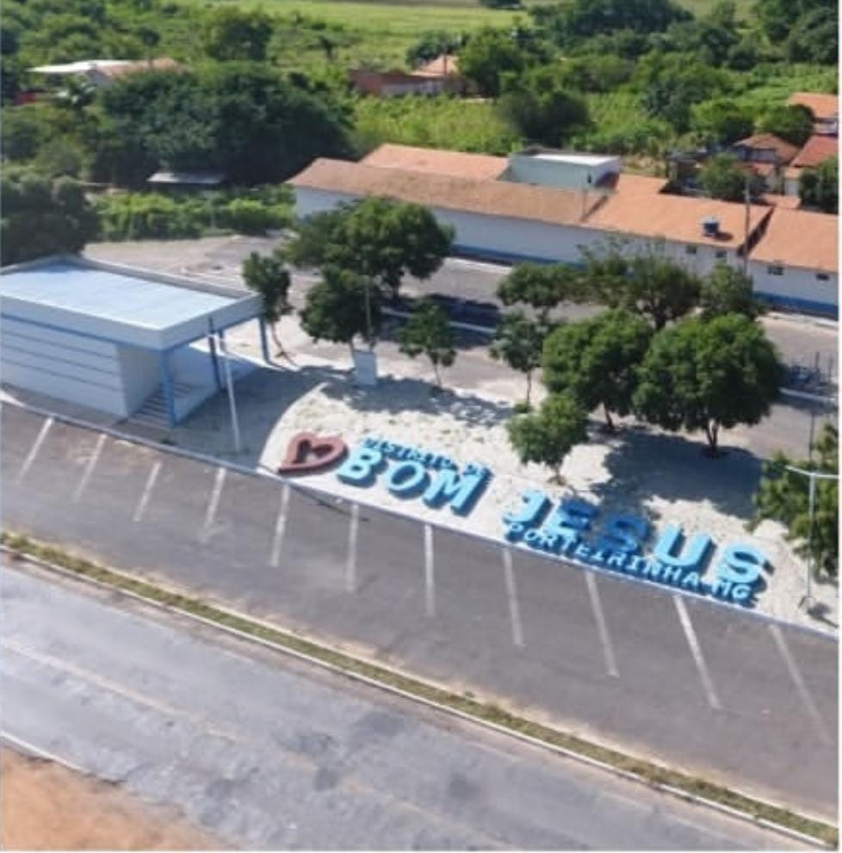
Fonte: Prefeitura de Porteirinha-MG

A agricultura familiar é a base econômica e cultural dos mais velhos, da comunidade, na qual enfrenta desafios de escassez de água e êxodo rural, especialmente entre os jovens, pois muitos desses jovens buscam oportunidades fora da comunidade, migrando para cidades próximas ou outros Estados.
A Festa do Senhor Bom Jesus é o evento mais tradicional da comunidade, realizado anualmente no mês de julho/agosto, reunindo-se moradores e visitantes em celebrações que incluem missas, procissões, leilões e apresentações culturais. O evento não apenas fortalece a identidade comunitária, mas também preserva a memória local como ponto de herança do tempo em que a comunidade era parada para devotos a caminho de Bom Jesus da Lapa-BA.
A comunidade atualmente possui, uma Escola Estadual, Creche, Supermercados, Quadra Poliesportiva comunitária, Igrejas, Cartório, Programa de Saúde da Família (PSF), Farmácia, Correio etc.

Figura 2 Comunidade do Bom Jesus-Porteirinha MG
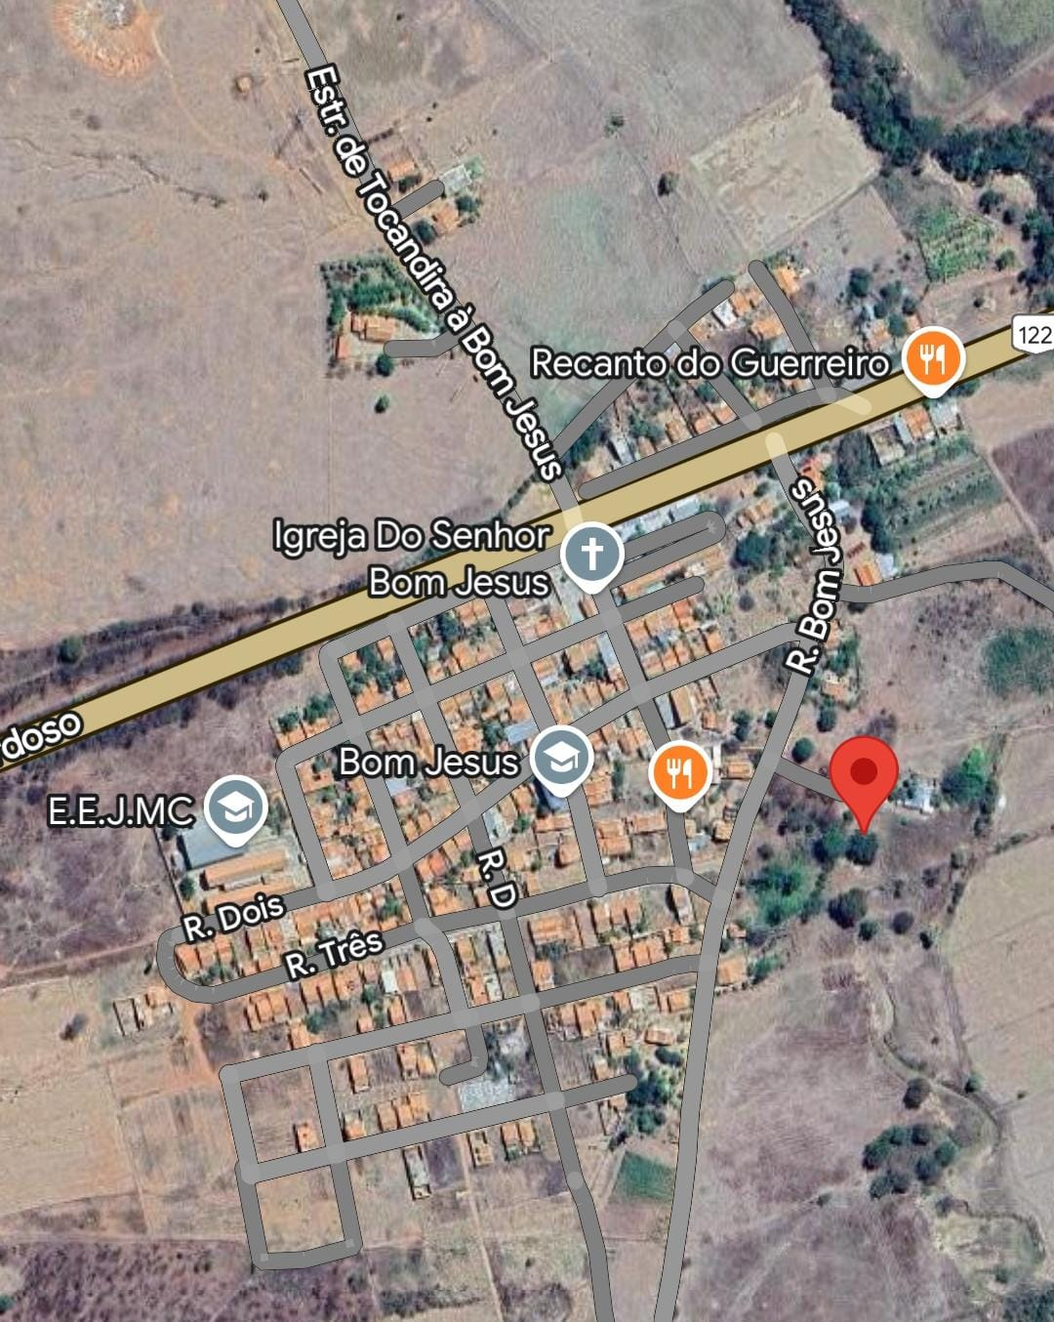
Fonte: Google Maps

Performance e Memória Coletiva
As narrativas colhidas na Comunidade do Bom Jesus vão além da palavra falada. Nelas, a oralitura se revela como um ato total, onde os gestos, as pausas e o silêncio são carregadas de significados. Cada entrevista é uma performance onde o corpo inteiro se torna arquivo vivo de saberes que a escrita não consegue capturar.
A partir da participação das festas tradicionais, como, a Festa do Senhor Bom Jesus, que acontece todo ano nos dias 28 de julho a 6 de agosto, se inicia com uma alvorada na madrugada do dia 28, caminhando pelas ruas da comunidade, com uma performance de avisar a população o início da festa tradicional, rompendo o silêncio matinal, com cantorias, foguetes, e finalizando com um café da manhã na praça. Essa tradição não é apenas uma comemoração, mas um veículo de transmissão de histórias e valores.
A festa popular é o grande e fecundo momento a nos ensinar que a arte de viver e de compreender a vida que nos envolve está na perfeita integração entre o velho e o novo. Sem o novo, paramos no tempo. Mas sem o velho nos apresentamos ao presente e ao futuro de mãos vazias. (PESSOA, 2009, p. 44).
Leda Martins, enfatiza que a oralitura se estende no corpo e no movimento, para a autora a “performance indica a presença de um traço cultural estilístico, mnemônico, significante e constitutivo, inscrito na grafia do corpo em movimento e na velocidade (Martins, 2001, p. 84). Logo após a alvorada, inicia-se a novena, 9 dias antes do levantamento da bandeira, outra forma de ato político, simbólico e performático. As festas populares emergem como manifestações plenas de oralitura, onde a palavra, o corpo e a memória se entrelaçam em performances coletivas, sendo assim, um processo criativo que integra gestos, ritmos e espaços como formas de inscrição cultural.
O espaço da encruzilhada, ou como estamos denominando, o espaço da festa como o próprio corpo, poderá ser conceituado como “lugar radial de centramento e descentramento, intersecções e desvios, textos e tradução, confluências e alterações, influências e divergências, fusões e rupturas, multiplicidade e convergência, unidade e pluralidade, origem e disseminação. Martins (1997, p. 28).
Nas celebrações na festa do Senhor Bom Jesus, observa-se essa natureza paradoxal, onde gestos que centram a memória dando significado a cada geração. o corpo que é festa, festeja, traz memórias e tradições, e histórias.
A festa é formada por experiências históricas; é fruto das movimentações e interconexões dos corpos-culturais que constituem uma das formas mais reveladoras do modo de ser de um grupo, de uma cidade e de um país e nesse espaço ‘intervalar’, que ficam suspensas algumas normas sociais, e outas são invertidas. (Castro Júnior, 2014, p. 26-27).
Para o acontecimento da festa da comunidade, os sujeitos se mobilizam como um corpo único com os mais velhos transmitindo os saberes do ritual, os jovens reinventando suas formas, e todos unidos no propósito de manter viva a tradição. Essa sinergia manifesta-se em escolhas, como a recusa a barraquinhas comerciais externas, na qual privilegia a culinária local e os saberes tradicionais em prol da tradição. O levantamento da bandeira, que é ato central da festa, converte-se em performance total da oralitura, onde todo ano, algum sujeito rouba a bandeira, de forma que ninguém descubra, sem dizer nada, mas deixando o silêncio e os gestos falarem, na qual a pessoa fica responsável de guardá-la, ornamentá-la e devolvê-la no ano seguinte, ajudando a comunidade a realizar novamente a tradição. quem rouba a bandeira, torna-se guardião temporário da memória daquele dia, assegurando que a comunidade se reúne no ano seguinte, para refazer o ciclo. E mesmo ninguém revelando a ação do roubo, todos sabem que ele acontece, e essa ação silenciosa e sem registro, fazem essas narrativas serem além de uma tradição oral.

Gênero e poder na Comunidade.
Para o acontecimento da Festa Tradicional da Comunidade, o ato de cozinhar, envolve os mais velhos da comunidade, com a intenção de vender os alimentos na semana da festa, enquanto a ornamentação da praça, fica responsável pelos jovens, o ato de divulgação também transforma espaço em narrativa viva. A tradição se afirma não como espetáculo, mas como escrita comunitária no tempo, onde passado e presente dialogam através de corpos. Durante as festas, ocorrem, os shows com artistas locais, trazendo músicas, danças, gestos e performances, como forma de narrativas.
(...) o corpo em performance é, não apenas, expressão ou representação de uma ação, que nos remete simbolicamente a um sentido, mas principalmente local de inscrição de conhecimento, conhecimento este que se grafa no gesto, no movimento, na coreografia, nos solfejos da vocalidade, assim como nos adereços que performaticamente o recobrem. Nesse sentido, o que o corpo se repete não se repete apenas como hábito, mas como técnica e procedimento de inscrição, recriação, transmissão e revisão da memória do conhecimento, seja este estético, filosófico, metafísico, científico ou tecnológico, etc. (martins, 2003, p. 66).
Os leilões, também é um ritual frequente nessa tradição, e durante o acontecimento, o corpo e a performance trazem uma simbologia de sentido e de conhecimento, através da voz do leiloeiro, dos lances da plateia transformam-se em ato de preservação e recriação da memória coletiva, Assim como os mestres da palavra nas tradições orais africanas e indígenas, aqui o leiloeiro também improvisa, canta, provoca e narra, usando ritmo, humor e repetição para envolver a comunidade. Sua voz não apenas anuncia preços, mas performa a história daquele objeto e do evento. Antigamente essa ação era realizada por homens, enquanto as mulheres estavam ocupadas na parte da alimentação. Hoje vemos mulheres gritando leilões, e ocupando espaços que antes eram dominados somente pelo sexo masculino, transformando não apenas a dinâmica desses eventos, mas também ressignificando o papel da mulher na cultura e na sociedade.
Essa mudança reflete uma quebra de paradigmas, em que a presença feminina deixa de ser apenas decorativa ou funcional em tarefas tradicionalmente atribuídas a elas, para assumir outras posições. A performance agora também é delas, e o corpo feminino, antes visto sob um viés passivo, torna-se instrumento de expressão, poder e resistência.
“ Sempre tinham os gritadores de leilões ( Homens) que animavam a festa, mas teve anos que muitos não estavam presentes, aí sobrou pra gente né, e deu muito certo, agora a gente faz quase tudo, [Risos] (E.B, 2025).”
A partir da fala da entrevistada, com gestos, um olhar de resistência e risos, percebemos que, se antes as mulheres eram associadas ao doméstico, visão reforçada do colonialismo, hoje sua atuação é também em outros espaços, que eram ocupados pelo sujeito oposto. Ainda nesse campo performático, é possível observar também, a atuação dos jovens entre tradição e modernidade no que se refere a musicalidade, embora os jovens respeitem e aceitem as tradições das músicas tradicionais, ainda sim existe uma negociação entre as limitações dessas tradições, ou seja mesmo com o respeito, não impede que os jovens manifestam seus desejos por atualizações:
“A gente tenta da uma atualizada na festa para movimentar mais a população [Risos], mas… ainda existe uma resistência por parte dos mais velhos, eu lembro que antigamente tinha muito movimento e muitas barraquinhas de fora, para gente que era criança era um evento enorme… hoje é algo muito interno daqui, acho que deveríamos expandir mais ( T.A, 20 anos 2025)”
Podemos perceber que a entrevistada comenta que antigamente a festa era mais atrativa, mas qual motivo dessa tradição ir perdendo a performance com o passar do tempo?
Antes a festa era mais movimentada porque o povo era mais animado, tinha barraquinha de fora, shows, Bandeira, todo mundo se juntava para fazer acontecer, hoje não aceita mais barraquinhas de fora, ninguém mais quer roubar a bandeira, então é a própria comunidade que rouba, mas mesmo assim, ainda é uma tradição que segue até os dias atuais, e espero que nunca acabe. ( M.G, 61 anos, 2025).
Quando as entrevistadas trazem aspectos da festa do passado e da atual, não apenas descrevem mudanças organizacionais, mas trazem memórias que permanecem ainda com ambas. E embora a população hoje, não esteja ativa como antes, e o fato de não roubar a bandeira, ficando para a própria comunidade realizar a tradição, ainda sim traz autenticidade, e continuação mesmo com tentativas de apagamento cultural.
Outra questão para análise das narrativas em geração ao gênero na comunidade foi: Se existem espaços ou atividades que antes eram dominados por homens e hoje são ocupados por mulheres? Como isso aconteceu?
[...] Eu acho que a mulher já ganhou muito espaço na comunidade[ pausa], minha mãe fala que antes minha vó tinha que ficar em casa, cuidando dos filhos, arrumando casa, [conta nos dedos cada ação] enquanto o homem trabalha fora, e se ela quisesse algum dinheiro, tinha que pedir pra para meu avó. e mesmo isso ainda acontecendo em muitos casos, houve um avanço, pois quando a minha mae me teve, foi ela que foi provedora. e acho que isso acontece muito em lugares pequenos. as mulheres que em muitas tem que fazer o papel de pai e mãe, ser provedora, e mesmo com Homem em casa. (J.M, 26 anos, 2025).
A Partir da fala de J.M , traçamos um arco histórico significativo, desde a época da sua avó até os dias atuais, com os resultados dos avanços em relação a mulher na história da comunidade, mas a pausa em seu discurso
"[...] eu acho que a mulher já ganhou muito espaço na comunidade [pausa]")
revela que apesar dos avanços, as conquistas femininas permanecem incompletas e tensionadas. ou seja, a situação descrita sobre as mulheres assumirem duplamente os papéis de provedoras e cuidadoras, mesmo em lares com presença masculina, ainda expõe as contradições do processo de emancipação feminina em contextos rurais. Por um lado, há um claro rompimento com o modelo colonial patriarcal (onde a mulher dependia economicamente do marido); por outro, persiste uma sobrecarga de funções que revela a permanência de estruturas tradicionais de gênero. Essa dualidade é vista nas observações de María Lugones (2008) sobre a colonialidade do gênero, que opera justamente através dessas ambiguidades concedendo às mulheres novos espaços de atuação, mas sem necessariamente redistribuir as responsabilidades tomadas pela colonialidade. Outro ponto de vista, diferente de J.M que tem 26 anos, foi o M.G, de 64 anos, que relata que:
Hoje em dia o povo está estudando,as mulheres conseguem trabalhos bons, são mais dependentes, isso é bom, mas muitas também não querem respeitar o homem, acha que não precisa dele, não querem casar, e isso é um pouco preocupante né? [...] acho que tudo é temperado,ainda mais em lugar pequeno como o nosso, que a mulher é julgada até por usar uma roupa curta ( M.G, 2025)
A fala de M.G, revela um conflito entre modernidade e tradição, que mesmo com a conquista de independência das mulheres, ainda sim existe o desconforto em relação ao questionamento das estruturas patriarcais que antes organizavam a vida social. Além disso, sua observação sobre o questionamento sobre às mulheres que "usam roupa curta" expondo a vigilância sobre os corpos femininos, que permanece como resquício colonial. Para Maria lugones (2014, p.935) “[...] a lógica categorial dicotômica e hierárquica é central para o pensamento capitalista e colonial moderno sobre raça, gênero e sexualidade, ou seja, resultados do colonialismo que existem até os dias de hoje.
A colonialidade do gênero permite-me compreender a opressão como uma interação complexa de sistemas econômicos, racializantes e engendrados, na qual cada pessoa no encontro colonial pode ser vista como um ser vivo, histórico, plenamente caracterizado. Como tal, quero compreender aquele/a que resiste como oprimido/a pela construção colonizadora do lócus fraturado. Mas a colonialidade do gênero esconde aquele/a que resiste como um/uma nativo/a, plenamente informado/a, de comunidades que sofrem ataques cataclísmicos. Assim, a colonialidade do gênero é só um ingrediente ativo na história de quem resiste. Ao enfocar naquele/a que resiste situado/a na diferença colonial, minha intenção é revelar o que se torna eclipsado (p. 942).
Assim, o que Maria Lugones chama de tradição, é na verdade, a colonialidade, sistema que segue produzindo resultados, mesmo após séculos.
Um padrão de poder que emergiu como resultado do colonialismo moderno, mas que ao invés de estar limitado a uma relação formal de poder entre dois povos ou nações, refere-se a forma como o trabalho, o conhecimento, a autoridade e as relações intersubjetivas se articulam entre si, através do mercado capitalista mundial e da ideia de raça. Assim, mesmo que o colonialismo preceda à colonialidade, a colonialidade sobrevive ao colonialismo. A mesma se mantém viva nos manuais de aprendizagem, no critério para um bom trabalho acadêmico, na cultura, no senso comum, na autoimagem dos povos, nas aspirações dos sujeitos, e em tantos outros aspectos de nossa experiência moderna. Em um sentido, respiramos a colonialidade na modernidade cotidianamente. (Maldonado tores, 2017.131).
Quando reconhecemos a existência da colonialidade em nossos pensamentos, fica mais fácil para descolonizarmos, no entanto, desconstruir essa lógica colonial torna-se especialmente difícil quando se trata de gerações mais antigas, cuja socialização ocorreu em contextos onde a colonialidade não era questionada, mas sim naturalizada. ou seja, seu senso comum foi moldado por uma cultura que glorificava o conhecimento eurocêntrico, e normalizava a superioridade masculina.
Na comunidade pesquisada, assim como muitas outras, esses pensamentos são enraizados, e para muitas dessas pessoas, reconhecer a colonialidade não é apenas um exercício intelectual, mas uma ruptura dolorosa com o que sempre lhes foi apresentado como verdade. Mas a dificuldade não é um motivo para desistir. Se a colonialidade se reproduz em gestos cotidianos, sua desconstrução também pode começar ali, numa conversa que desafia estereótipos, no consumo crítico de cultura e principalmente na empatia e coletividade.
2.6 Colonialidade e Gerações
As gerações mais jovens, ainda que inseridas em um contexto globalizado e marcado por movimentos sociais decoloniais e antirracistas, foram igualmente socializadas em estruturas educacionais e culturais permeadas pela colonialidade. No entanto, seu acesso a redes digitais, teorias decoloniais e epistemologias marginalizadas, tem possibilitado um processo crítico de ressignificação. Assim, esses instrumentos cognitivos e políticos permitem-nos não apenas identificar, mas também contestar as hierarquias sociais antes naturalizadas. Contudo, a colonialidade não será superada apenas pela ação individual, mas sim por transformações estruturais que envolvam Estado, instituições e sociedade como um todo. Tendo base nesta informação, nessa sessão foram escolhidas entrevistas com duas jovens (filhas) e duas adultas (mães), buscando compreender as transformações nos processos educacionais entre as gerações, a partir de uma perspectiva decolonial. a partir dessa abordagem comparativa, analisaremos como os paradigmas coloniais são reproduzidos ou contestados nas práticas de criação familiar.
Abaixo segue o quadro das respostas dadas pelas entrevistas, assim como as questões que foram questionadas, com intuito de comparar a dinâmica de pertencimento e diferentes formas de pensar:
Quadro 2: Entrevista Colhidas
Entrevistada | Contexto da Pergunta | Resposta
M.G | Papel das mulheres na comunidade | A mulher aqui... [pausa longa, olhar perdido] ...a mulher faz tudo." Respondeu, mas o silêncio antes do "faz tudo" veio carregado de um suspiro fundo.
J.M | Histórias mais antigas sobre a origem | Minha avó contava assim..." [silencio] eu não lembro muito bem...
E.B | Espaços antes dominados por homens | Mudou... [pausa] ...mudou algumas coisas." Balançou a cabeça. "Mas... a gente sabe que o homem ainda é a cabeça
A.M | Experiências de mulheres não contadas | Cada uma sabe onde o sapato aperta." [Silêncio]. "Tem coisa que a gente conta pra mãe." [Silêncio]. "Tem coisa que a gente conta pra irmã." [Silêncio] mais longo. "Tem coisa que a gente conta pra ninguém."
A.A | Mensagem para futuras gerações | [silencio...] estude minha filha, estude...

Fonte: Elaboração própria

O Quadro 1 sintetiza as respostas das quatro entrevistadas, permitindo uma visão comparativa imediata das três dimensões investigadas. A análise dos dados evidencia um divórcio geracional claro nos eixos do questionamento e da consciência da opressão.
Enquanto as mães (Entrevistadas 1 e 3) foram socializadas em um paradigma de obediência incontestável e só posteriormente desenvolveram uma consciência crítica retrospectiva, as filhas (Entrevistadas 2 e 4) operam desde já em um paradigma de negociação e vigília constante. Este último é marcado pela criação de "espaços de relato" (E2) e pela percepção da opressão como uma realidade cotidiana e persistente (E4).
Nota-se, contudo, que a divisão sexual do trabalho permanece como um núcleo duro de resistência à mudança, conforme atestam os relatos de resistência paterna (E2) e do conservadorismo nas regras sociais (E4). Um achado relevante é o papel pivô da figura materna: se, por um lado, ela foi a transmissora da norma rígida (E1, E3), por outro, tornou-se aliada tácita na sua reconfiguração, aceitando negociações (E2) e servindo de mediadora nos conflitos (E4). Este dado sugere que a transformação das estruturas de gênero no âmbito familiar avança menos por rupturas frontais e mais por realinhamentos e coalizões internas, que redesenham, aos poucos, a geografia do poder doméstico.
A partir das narrativas das entrevistadas, as vozes dessas mulheres revelam um retrato profundo de como a colonialidade os moldou, as narrativas e os silêncios das mães revelam um passado de obediência silenciosa, onde o trabalho e a submissão aos papéis de gênero eram esperados e naturalizados como parte imutável da existência. "A gente tinha que só obedecer", diz uma das entrevistadas mais velhas, resumindo em poucas palavras uma vida de cumprimento de deveres impostos sem espaço para questionamento.
Já as falas das filhas mostram um movimento de resistência, mesmo ainda incompleto, mas elas veem negociando espaços, distribuindo tarefas e desafiando as expectativas tradicionais. Essa mudança de atitude revela uma visão descolonizada, nos mostrando que a colonialidade não desaparece, mas se adapta. Outro ponto importante, é quando a figura do Homem aparece, nesse caso, dos pais, aparecem como figura de resistência às mudanças
A partir das entrevistas, ocorre muito silêncio, olhares e pensamentos não ditos, que trazem informações a respeito desse silenciamento e da dificuldade que ainda perpetua nos dias atuais, principalmente das mães entrevistadas.

Procedimentos metodológicos

A pesquisa é de natureza autoetnográfica, escolhida porque a pesquisadora é nativa da comunidade, o que permite acessar camadas de significado invisíveis a um observador externo. Foram entrevistadas 12 mulheres entre 18 e 68 anos da Comunidade do Bom Jesus (Porteirinha/MG). A coleta de dados incluiu narrativas orais e observação participante, com foco na Festa do Senhor Bom Jesus e no cotidiano comunitário. A análise considerou gestos, pausas, silêncios e performances corporais como parte da oralitura. Utilizou-se um quadro comparativo (Quadro 2) para analisar divisão de tarefas, espaço para questionamento e consciência da opressão entre gerações (mães e filhas).

Análise dos dados e resultados finais da pesquisa

O trabalho conclui que a oralitura se mostrou não apenas um método de pesquisa, mas uma prática decolonial que dá voz às narrativas femininas por meio de palavras, gestos e corpo. A Festa do Senhor Bom Jesus é um palco de contradições decoloniais, onde mulheres ressignificam espaços, jovens negociam tradição e modernidade, e os silêncios revelam mais que as palavras. A pesquisa não estabelece juízos sobre o que é "certo" ou "errado", mas evidencia como gênero e colonialidade se entrelaçam nos rituais de oralitura da comunidade. A transformação das estruturas de gênero avança menos por rupturas frontais e mais por realinhamentos internos e coalizões familiares, exigindo ainda mudanças estruturais que envolvam Estado, instituições e sociedade.

Relação do objeto de estudo com a pesquisa em Educação e eixo temático do COPED

O objeto de estudo do artigo a oralitura das mulheres da comunidade rural do Bom Jesus como resistência à colonialidade de gênero e do saber – se relaciona diretamente com a pesquisa em Educação e com o eixo temático "Processos Educativos dos Povos e Comunidades Tradicionais e Movimentos Sociais" do COPED, pois a oralitura constitui um processo educativo não escolar, no qual narrativas orais, performances corporais, rituais da Festa do Senhor Bom Jesus e silêncios estratégicos transmitem memórias, valores e pertencimento entre gerações. A pesquisa desafia a colonialidade do saber ao reconhecer saberes orais e corporais como legítimos, e evidencia como as mulheres, por meio da oralitura, protagonizam movimentos sociais silenciosos, ressignificando espaços masculinos e construindo práticas educativas decoloniais.

Considerações finais
Este trabalho traçou, através da oralitura das mulheres do Bom Jesus, um mapa performático onde memória, colonialidade e gênero se entrelaçam em performances cotidianas de resistência, sobre o corpo como arquivo vivo, demonstramos como, a festa do Senhor Bom Jesus é um palco de contradições decoloniais, e como mulheres como ressignificam espaços antes masculinos, e os jovens negociam a modernidade e a tradição, a partir da oralitura, como forma de movimento e performance. Outro ponto, foram os silêncios que revelaram mais que as palavras, as pausas no discurso mostraram que a emancipação feminina ainda segue sendo território de disputa. Por fim, A oralitura mostrou-se não apenas método de pesquisa, mas prática decolonial em dá voz através, das palavras, dos gestos e do corpo para essas narrativas.
A partir da sistematização teórica que articula memória, narrativa e oralitura, é possível compreender como esses conceitos não se apresentam isoladamente, mas formam um ciclo dinâmico de produção e reprodução cultural. A memória coletiva serve como matéria prima essencial, constantemente reativada e reorganizada por meio da narrativa oral que estrutura experiências em histórias dotadas de sentido e intencionalidade. A oralitura, por sua vez, atua como o processo de sistematização criativa e transmissão dessas narrativas, transpondo-as para outros suportes sem perder seu vínculo vital com a voz, o corpo e a tradição compartilhada. Desse modo, memória alimenta narrativa, narrativa se cristaliza em oralitura e oralitura, ao ser recitada, recriada ou estudada, reafirma e transforma a própria memória que lhe deu origem. Este trabalho traçou, através da oralitura das mulheres do Bom Jesus, um mapa performático

onde memória, colonialidade e gênero se entrelaçam em performances cotidianas de resistência.
Por fim, a seguinte pesquisa não estabelece juízos sobre o que é "certo" ou "errado “diante das narrativas das mulheres pesquisadas, mas trazer informações de como gênero e colonialidade se entrelaçam nos rituais de oralitura da comunidade.

Referências
BAUMAN, Z. Identidade: Entrevista a Benedetto Vecchi. Traduzido por Carlos Alberto Medeiros. Rio de Janeiro: Jorge Zahar Ed., 2005.

BARBOSA, Jorge Luiz. Cultura e território. Rio de Janeiro: Lumen Juris, 2017.
BIROLI, Flávia. Gênero e desigualdades: limites da democracia no Brasil. São Paulo: Boitempo Editorial, 2018.

BUTLER, Judith. Atos performáticos e a formação dos gêneros: um ensaio sobre fenomenologia e teoria feminista. In: HOLLANDA, Heloisa Buarque. (Org.). Pensamento feminista: Conceitos fundamentais. Rio de Janeiro: Bazar do Tempo, 2019, p. 213-230.

CRUZ, V. C. Territórios, identidades e lutas sociais na Amazônia. In: Frederico Guilherme Bandeira Araújo; Rogério Haesbaert.. (Org.). Identidades e Territórios: questões e Olhares Contemporâneos.. 1ed.Rio de Janeiro Rj: ACCESS, 2007, v. 1, p. 93-122.

ROBERTO, Carlos. Jovens Camponesas: Expressões da Colonialidade Patriarcal. v. 9, n. 17, p. 1-23, 2023. https://anpur.org.br/wp-content/uploads/2023/05/st12-11.pdf
ROCHA, R. M. C. A Pedagogia da Tradição: as dimensões do ensinar e do aprender no cotidiano das comunidades afro-brasileiras. XI Congresso Luso Afro Brasileiro de Ciências Sociais – UFBA. Salvador, 2011

FRASER, N. (2001). Da redistribuição ao reconhecimento? Dilemas da justiça na era “pós-socialista”. In J. Souza. Democracia hoje: novos desafios para a teoria contemporânea democrática (pp. 245-282). Brasília: UNB.

FREIRE, P. (2019). Pedagogia do oprimido. (71a ed.), Paz e Terra.

HALBWACHS, Maurice. A memória coletiva: Centauro, São Paulo, 2006.

HAESBAERT, R. Identidades territoriais. In: CORREA, R. L.; ROSENDAHL, Z. (Org.). Manifestações da cultura no espaço. Rio de Janeiro: UERJ, 1999. p. 169-190.
LUGONES, María. Colonialidade e gênero. In: HOLLANDA, Heloisa Buarque. (Org.). Pensamento feminista hoje: Perspectivas decoloniais. Rio de Janeiro: Bazar do Tempo, 2020, p. 52-83.
MARTINS, Leda. Performances da oralitura: corpo, lugar da memória. Letras (Santa Maria). Santa Maria, v, 25, p. 55-71, 2003. 55

MALDONADO-Torres, Nelson. Sobre a colonialidade do ser: contribuições para o desenvolvimento de um conceito. Rio de Janeiro: Via Verita, 2016.

MIGNOLO, W. D. (2003), Histórias locais/projetos globais: colonialidade, saberes subalternos e pensamento liminar Tradução de Solange Ribeiro de Oliveira. Belo Horizonte, Ed. UFMG.

MONDARDO, M. C. Identidades territoriais e globalização: A relação entre espaço, política e cultura no processo de des-re-territorialização. GeoUERJ, Rio de Janeiro, v. 2, n. 19, p. 111-137, jan./jul. 2009.

NADER, Maria Beatriz, CAMINOTI, Jaqueline Medeiros. Gênero e poder: a construção da masculinidade e o exercício do poder masculino na esfera doméstica. Anais do XVI Encontro Regional de História da Anpuh-Rio: saberes e práticas científicas.

PESSOA, Jadir de M. Saberes em Festa: gestos de aprender e ensinar na cultura popular. Goiânia: UCG: Kelps, 2009 .

PERROT Michelle. As mulheres ou os silêncios da história. Tradução Viviane Ribeiro. Bauru, SP, 2010.

QUIJANO, A Colonialidade do poder e classificação social. In: SANTOS, B. S.; MENESES, M. P. (orgs.). Epistemologias do Sul. São Paulo: Cortez, 2010. p. 84-130.
Restrepo, E., & Rojas A. (2012). Inflexión decolonial: fuentes, conceptos y cuestionamientos. Colombia: Ed. Universidad del Cauca, Popayán.
SAQUET, M. A. Abordagens e concepções de território. 4. ed. São Paulo: Outras Expressões, 2015.

GROSFOGUEL, Ramon. Para descolonizar os estudos de economia política e os estudos pós-coloniais: transmodernidade, pensamento de fronteira e colonialidade global. Revista Crítica de Ciências Sociais, n. 80, Coimbra, 2008, p. 115-147.

SPIVAK, Gayatri Chakravony [1942] Pode o subalterno falar? Tradução: Sandra Regina Goulart Almeida, Marcos Pereira Feitosa, André Pereira Feitosa. Belo Horizonte: Editora UFMG, 2010.

